xxxxxx 门急诊病房综合楼

气动物流系统项目组织设计

工程名称：

安装单位：

编制日期： 2019 年 3 月 10 日

编制：

审核：

审批：

目 录
项目安装计划 1
第一部分 . 产品简介 3
(一) Translogic 气动物流系统介绍 3
(二) Translogic 气动物流系统优势 3
第二部分 . 项目概述 5
(一) 重要站点描述 5
(二) 设备分布一览表 7
(三) 电气需求描述 10
(四) 机房需求描述 11
(五) 检修口需求； 12
(六) 其它需院方配合事项描述 14
第三部分 . 施工工艺 15
(一) 管道的安装 16
(二) 管道的连接 17
(三) 站点的安装 21
(四) 转换器的连接及吊装 21
(五) 空压机单元的安装 23
(六) 系统控制线缆的布设及联接 24
第四部分 . 质量保证方案 26
(一) 技术保证措施 26
(二) 供应采构件的质量控制 26
(三) 现场材料的保管 26
(四) 成品与半成品的保护 26
(五) 安装质量控制 27
第五部分 . 安全与文明施工方案 27
(一) 安全保证措施 27
(二) 文明施工保证措施 27
(三) 项目工地环境保护措施 28
第六部分 . 项目实施计划及工作安排 29
(一) 项目实施计划一览表 29
(二) 现场安装计划明细 30
(三) 安装步骤及人员安排 32
(四) 调试计划 33
(五) 培训计划 34
(六) 项目验收及交付 35
第七部分 . 项目图纸 35
(一) 项目系统图纸 35
(二) 项目施工图纸 35

第一部分 . 产品简介

(一)Translogic 气动物流系统介绍

- 完整的气动物流系统
  - 工作站（Station）
  - 传输瓶（Carrier）
  - 镀锌合金钢管（Pipe）
  - 风机（Blower）
  - 转换器（Transfer Unit）
  - 控制软件（Control Center）

工作原理
将具有专利技术的镀锌合金钢管满布在大楼之内，通过风机抽取和压缩空气将传输瓶进行运送，各职能部门的工作站相当于系统的终端，操作者只需轻触按键即能完成院内各种物品的快速传递。

可传输物品
  - 常用物品
血液, 尿样, 处方, 药品, 麻醉药, 手术工具, 静脉包 IV Bags, 血浆包, X 光片, 营养补充品等。
  - 紧急物品
化验室样本, 病理切片，紧急用药

(二)Translogic 气动物流系统优势

- 节省电能，电梯，人力资源，提高效率
垂直运输在当今已经完全无法满足医院人流和物流的需求，很多医院的门诊楼、病房楼、干保楼、体检中心共用一个检验中心，这些部门的标本要到同一区域进行检验。如人员进行送检的话，上下电梯、院区通行、势必是一个漫长的过程，使用物流系统后可以在全院范围内通过气动物流传输标本，减少人员的往复
时间，节省了电梯资源，节约电能费用。

缩短了患者就医时检验时间，实现“以病人为中心”
药品的传输，特别是夜间，护士们不用再为了少量的药而奔波于院区之间，方便护士的同时还增加了药品传输的安全性。
原来在固定时间范围内，护工才从采血点向检验中心送标本，化验结果要下 午或者第二天上午方可作出。现阶段标本无滞留，随采随发，保证 2—10 分钟内 检验中心就可收到标本 。美国排名前 10 位的医院都使用这种检验方式。同时，医生能够第一时间内了解患者的病情，及时作出诊断。体现医院“以病人为中心”的优质服务，以更高效率服务于更多病患。
其他使用部门如：手术中患者的病理切片需要在最短的时间内送到病理专家的手中，这期间患者是需要在手术床上等待的。使用优先的传输功能可以让病理标本优先于其他传输任务。节约了时间，体现了对生命的尊重。

改善了就医环境，促进洁污分流
医院内汇集着患有各种疾病的病人，他们携带着各种病原菌，这给传染性疾 病的发生提供了极大的载体空间。同时医院内患者、家属、医护人员等人流混杂，为传染性疾病的传播与交叉感染的发生提供了可能性。
物流系统将院内的人流与物流进行了有效的分离，所传送的物品放在密闭的 载体中，保持灭菌状态，避免了所传送物品的污染。比如在手术室，病理切片、药品、急救物品的供应使用物流系统后，减少了手术室人员的流动，避免带入过 多的病原菌，大大降低了手术后各种感染性疾病发生。

提高物品运输安全性
原来人工送取物品难免出现纰漏，增加了纠纷发生的机率。应用物流系统，全电脑控制，保证了所有传输瓶能够准确的到达目的地。
特别是在传送敏感物品时，物流系统的密码发送功能保证了这类物品的安全交接。比如麻醉药品，发送方可设置密码，接收方必须知道密码才可以取到该物品。

第二部分 . 项目概述

气动物流传输系统项目共设计有 经典工作站点 70 个，快速工作

站点 4 个，风机系统 20 台，四路转换器 13 台，六路转换器 41 台，共 10090 米管道连接新建大楼及已经投入使用的门诊楼、外科楼、内科楼及老年 医学 A/B 楼。

(一)重要站点描述

一）新大楼检验科急诊检验设置2个物流站点、前处理标本接收
（前处理室）设置两个快速工作站、不需前处理标本接收（标本室）设置1个物流站点

设计依据：
考虑到贵院检验科将视工作效率为重中之重，上述站点的放置可满足所有区域往检验科的同时发送任务，同时可以解决夜间的标本传输需求。

（二）新大楼中心药房设置2个标准物流站点，1个快速工作站，配液中心设置1个物流站点。

设计依据：
住院药房设置2个标准站点及1个快速工作站，配液中心设置1个站点，系统可在繁忙期间，解决楼内各病区的白天和夜间的药品的部分传输任务，节约了护士到药局频繁取药的时 间。

（三）新大楼7F大手术室设置1个站点、血库设置2个标准物流站点1个快速工作站点、病理科设置2个物流站点。

设计依据：

血液病理标本是医院关系患者生命的重要物品，无论是传输效率还是准确都要求十分严格，因此将这几个科室设置在同一区域内由单独风机控制，提供更快捷和安全的传输方式。
（四）病区护士站均设置1个物流站点。

设计依据：
病区患者所需药品以及血、尿标本可直接通过各病区护士站进行收取发放。

（五）转换区域设置3套存储单元。设计依据：
由于站点分布在不同层的不同位置，所涉及的跨区传输相应增加，因此需设置存储单元以加快跨区传输速度。

（六）机房位置在新大楼的9楼西北角。MTU机房位于新大楼 2F空调机房处。本项目开创性使用MTU，将新旧大楼连接为一体。 TCU将快速的执行跨楼任务，通过MTU的中转，可同时处理多个任 务，极高的提升了运行效率。

(二)设备分布一览表

楼 层 | 科 室 | 站点类型及数量
B1F | 急诊标本接收 | 普通工作站 1 台
B1F | 急诊抢救室 | 普通工作站 1 台
B1F | 急诊大厅(预诊台) | 普通工作站 1 台
B1F | 急诊药房 | 普通工作站 1 台
2F | 门诊药房 | 普通工作站 1 台
2F | 门诊输液(待定）考虑辅助室 | 普通工作站 1 台
2F | 急诊 ICU | 普通工作站 1 台
2F | 急诊观察 | 普通工作站 1 台
2F | 急诊住院病区 | 普通工作站 1 台
3F | 内窥镜检查护士站 | 普通工作站 1 台
3F | 门诊分诊台 | 普通工作站 1 台
3F | 检验科 | 普通工作站 2 台
4F | 急诊检验 | 普通工作站 2 台
4F | 前处理标本接收（前处理室） | 快速工作站 2 台
4F | 不需前处理标本接收（标本室） | 普通工作站 1 台
4F | DSA 手术室 | 普通工作站 1 台
4F | 抽血处 | 普通工作站 1 台
4F | 门诊分诊台 | 普通工作站 1 台
5F | 门诊手术室护士站 | 普通工作站 1 台
5F | 血液透析 | 普通工作站 1 台
5F | 标本检验 | 普通工作站 1 台
5F | 门诊分诊台 | 普通工作站 1 台
6F | ICU1 | 普通工作站 1 台
6F | ICU2 | 普通工作站 1 台

 | 门诊分诊台 | 普通工作站 1 台
7F | 大手术室护士站 | 普通工作站 1 台
7F | 病理科（快速冰冻取材室） | 普通工作站 2 台
7F | 输血科（发血室）1 | 普通工作站 1 台
7F | 输血科（发血室）1 | 快速工作站 1 台
7F | 输血科（操作间） | 普通工作站 1 台
8F | 配液中心 | 普通工作站 1 台
9F | 中心药房 1 | 快速工作站 1 台
9F | 中心药房 2 | 普通工作站 2 台
9F | 病区护士站 | 普通工作站 1 台
9F | 病区护士站 | 普通工作站 1 台
10F | 病区护士站 | 普通工作站 1 台
10F | 病区护士站 | 普通工作站 1 台
11F | 病区护士站 | 普通工作站 1 台
11F | 病区护士站 | 普通工作站 1 台
12F | 病区护士站 | 普通工作站 1 台
12F | 病区护士站 | 普通工作站 1 台
13F | 病区护士站 | 普通工作站 1 台
13F | 病区护士站 | 普通工作站 1 台
14F | 病区护士站 | 普通工作站 1 台
14F | 病区护士站 | 普通工作站 1 台
15F | 病区护士站 | 普通工作站 1 台
15F | 病区护士站 | 普通工作站 1 台
16F | 病区护士站 | 普通工作站 1 台
16F | 病区护士站 | 普通工作站 1 台
17F | 病区护士站 | 普通工作站 1 台
17F | 病区护士站 | 普通工作站 1 台

18F | 病区护士站 | 普通工作站 1 台
18F | 病区护士站 | 普通工作站 1 台
19F | 病区护士站 | 普通工作站 1 台
19F | 病区护士站 | 普通工作站 1 台
20F | 病区护士站 | 普通工作站 1 台
20F | 病区护士站 | 普通工作站 1 台
21F | 病区护士站 | 普通工作站 1 台
21F | 病区护士站 | 普通工作站 1 台
22F | 病区护士站 | 普通工作站 1 台
22F | 病区护士站 | 普通工作站 1 台
23F | 病区护士站 | 普通工作站 1 台
23F | 病区护士站 | 普通工作站 1 台
24F | 病区护士站 | 普通工作站 1 台
24F | 病区护士站 | 普通工作站 1 台
备用系统 | 旧大楼 | 普通工作站 4 台
合 计 |  | 普通工作站 70 台
 |  | 快速工作站 4 台

(三)电气需求描述

9F 机房电源需求：
标准风机： 7.5×12 台（动力）+1.5×12 台（控制）=108KW快速系统风机：7.5×4 台（动力）+1.5×4 台（控制） =36KW转换器： 1.32Kw×25 台=33KW
TCU： 6Kw×4 台=24KW
总和： 201KW
考虑未来扩展系数得 201×150% = 301.5KW

MTU 机房电源需求：
标准风机： 7.5×3 台（动力）+1.5×3 台（控制）=27KW快速系统风机：7.5×6 台（动力）+1.5×6 台（控制）=54KW转换器： 1.32Kw×6 台=7.92KW
TCU： 6Kw×6 台=36KW
MTU： 8Kw×1 台=8KW
总和： 132.92KW
考虑未来扩展系数得 132.92×150% = 199.38KW

(四)机房需求描述

系统机房面积总共需约200㎡。

机房需配备良好照明条件，良好的温湿度，温度控制在-4℃-25℃，湿度在
0-90%。

地面需进行地平铺设，地砖或地坪漆处理，防止灰尘过多引起的设备故障；
如上下楼层或隔壁为办公或对噪音有要求区域，需要对机房进行降噪处理；
墙面需要大白、乳胶漆处理；

顶棚如安装天花，需要安装可拆卸龙骨天花，保证可以对天花中设备进行维修及安装，机房建议不进行封顶；

说明：
风机间距保证至少 1 米，转换器两边需至少预留一侧完全进入的维修空间；风机距离地面至少 0.5 米距离，保证在管道底侧维修人员能有足够的伸展空
间打开前侧维修门。
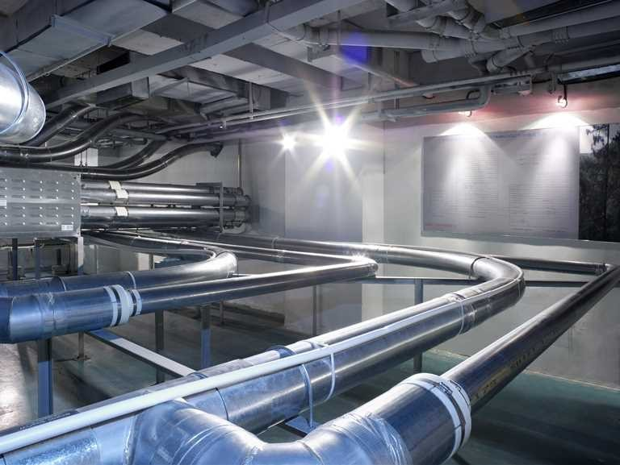

(五)检修口需求；
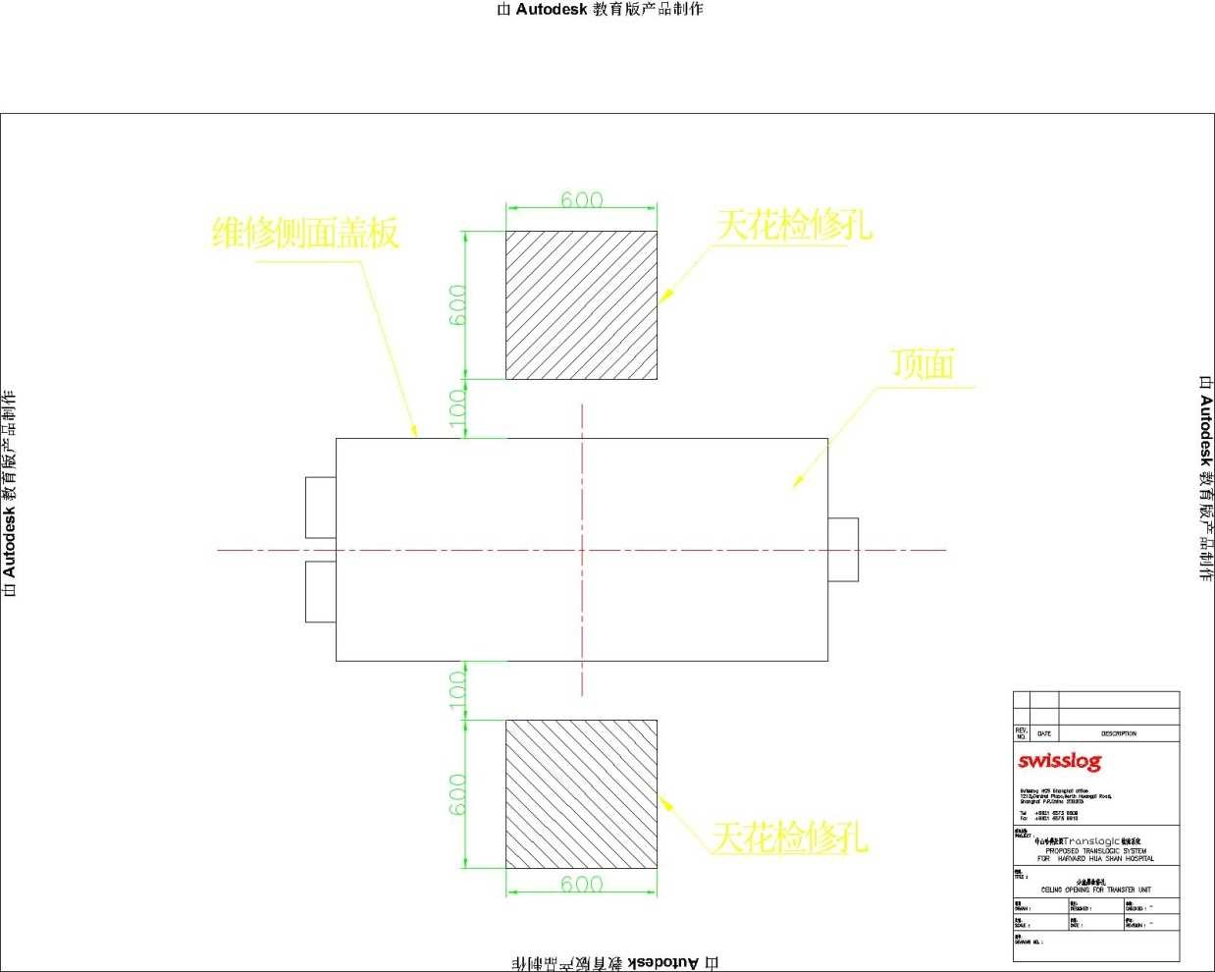
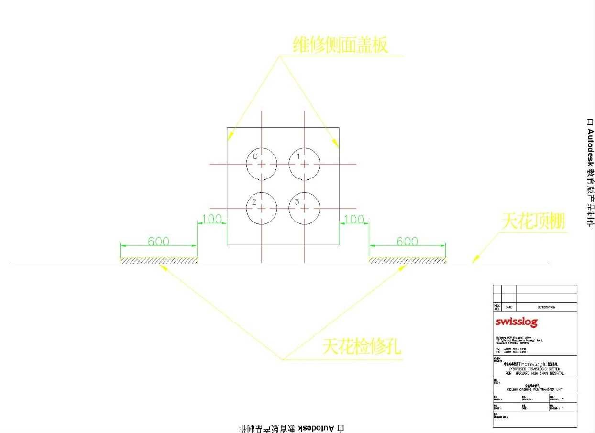

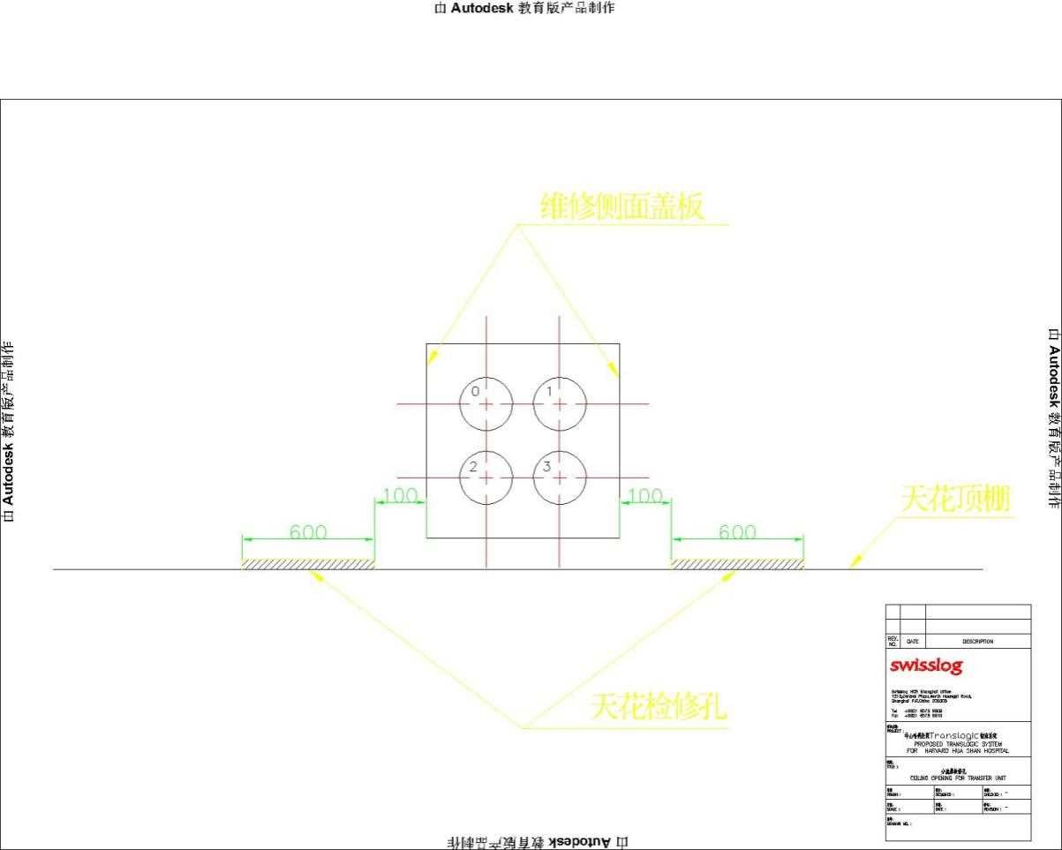
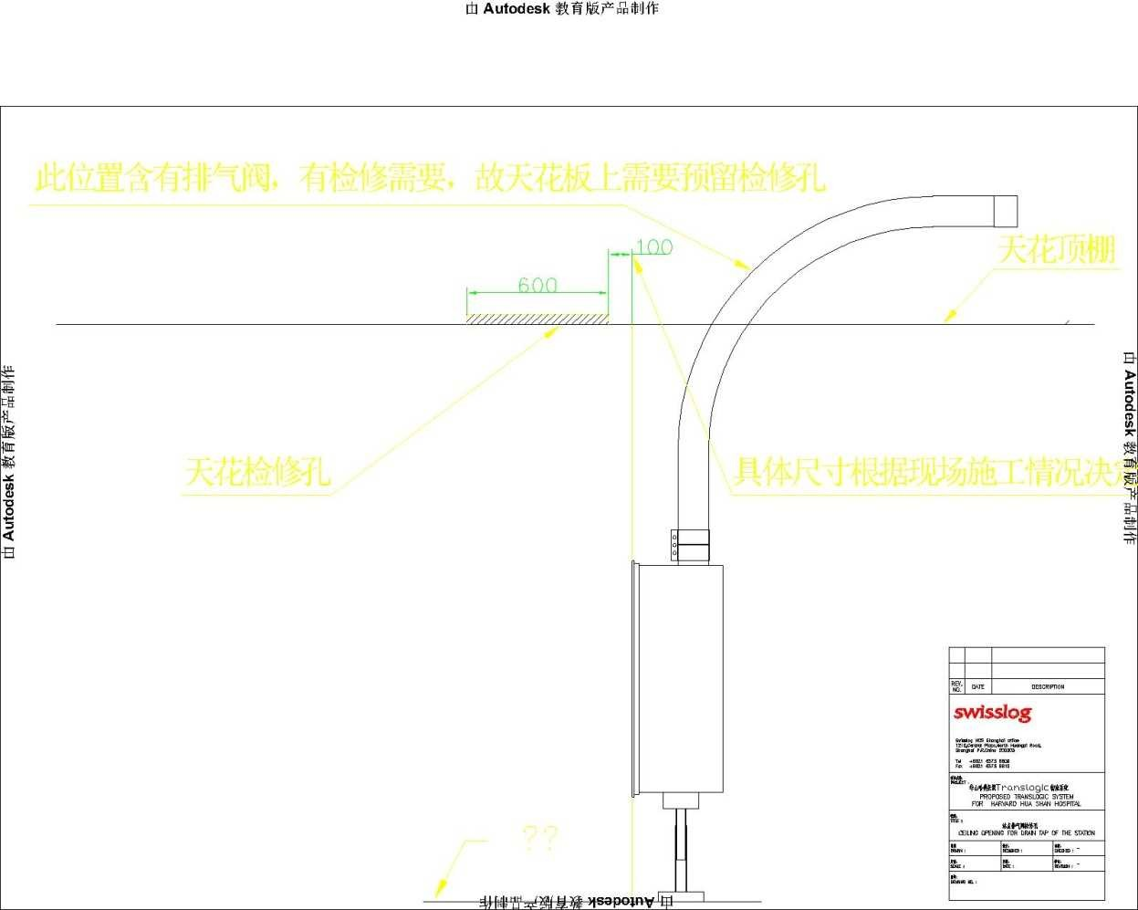

以上内容仅为本文档的试下载部分，为可阅读页数的一半内容。如要下载或阅读全文，请访问：https://d.book118.com/285342313041011121

